Kateřina Koppová, koppova.katerina@mail.muni.cz
Jana Nenadalová, jnenadalova@mail.muni.cz
(sepsáno 2023, aktualizováno únor 2024)

Podávání žádostí o doktorandská stipendia na podporu účasti na konferencích a mobilitách z fakultních zdrojů

Obsah
A) OBECNÝ POPIS 2
B) TYPY STIPENDIÍ 3
1. Podpora účasti studentů doktorských studijních programů na zahraničních konferencích 3
2. Podpora mezinárodní mobility studentů doktorských studijních programů 4
C) PODÁVÁNÍ ŽÁDOSTI 4
1. SEZNAM PLATFOREM 4
1.1 ISOIS 4
a. Learning Agreement (pouze pro 7 a více dní) 4
1.2 IS 4
b. Dokumentový server FF (oba typy) 4
c. Evidence údajů o pobytu (doporučeno pro oba typy, povinné pro 7 a více dní) 5
d. Úřadovna (oba typy) 5
2. CHRONOLOGICKÝ POSTUP 5
1) ISOIS – Learning Agreement (pro 7 a více dní) 5
2) IS – Dokumentový server FF (oba typy) 9
3) IS – Evidence údajů o pobytu (doporučeno pro oba typy, povinné pro 7 a více dní) 10
4) IS – Úřadovna (oba typy) 12
4.1 Podpora účasti studentů doktorských studijních programů na zahraničních konferencích 13
4.2 Podpora mezinárodní mobility studentů doktorských studijních programů 14
D) (PO) ABSOLVOVÁNÍ MOBILITY 16
1. Confirmation of Studies (7 dní a více) 16
2. Závěrečná zpráva (oba typy) 16

OBECNÝ POPIS
Pokud řešíte podporu účasti na zahraničních konferencích/mobilitě z fakultních zdrojů (mimo oficiální programy typu ERASMUS+, CEEPUS, atd.), tak základní informace jsou k dohledání zde: Stipendijní programy na FF MU (všechny takto označené odkazy jsou interaktivní, zavede vás přímo na danou stránku).
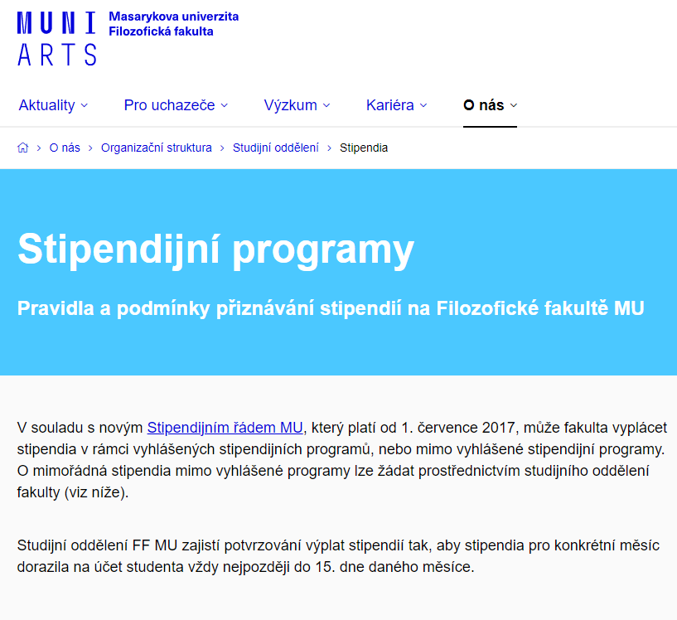
Pravidla a podmínky pro přiznávání jsou každý rok aktualizovány a mohou se lišit, proto je potřeba se řídit podle opatření platných pro daný rok.
Pro získání stipendia a finalizaci celého procesu je potřebné projít kroky ve dvou částech: před pobytem a po něm. V první části vyplňujete a zakládáte dokumentaci k žádosti, ve druhé části, již po absolvování pobytu, dokládáte potvrzení o účasti a závěrečnou zprávu. Typy platforem a chronologický postup pro podání žádosti je podrobně popsán v následujících částech.

DOPORUČENÍ: Podání žádosti je vhodné řešit co nejdříve v daném kalendářním roce s dostatečným předstihem před konáním mobility (alespoň 1 měsíc, klidně i větší). V případě nedostatečného předstihu může nastat situace, že byste si některé položky museli nejprve uhradit ze svého před vyplacením stipendia (např. registrační poplatek, letenky/cesta, ubytování). Jak se lze dočíst v dokumentu „Opatření FF MU“ (viz sekce C-1.1-a „Dokumentový server FF“), fakulta má na každý kalendářní rok vyhrazený rozpočet, ze kterého stipendia vyplácí. Konkrétní částka a podmínky se liší dle daného typu stipendia, vždy se však jedná o paušální částku vypočítanou dle určitých kritérií. Obecně je vyplácení možné od začátku roku (respektive od února/března) a probíhá do vyčerpání prostředků, nejpozději však přibližně do konce listopadu. To znamená, že čím dříve v daném kalendářním roce je žádost podána, tím větší je šance stipendium získat. Výše stipendia může být poměrově krácena, takže nakonec může být přidělena pouze určitá část z celkové částky, o kterou žádáme.

TYPY STIPENDIÍ
Doktorandi mohou žádat o:

Podpora účasti studentů doktorských studijních programů na zahraničních konferencích
- na výjezd/konferenci v trvání max. 6 dní
- platné Opatření č. 4/2021:
- je možné podávat v průběhu roku bez omezení (dokud nebude opatření zrušeno)
- vždy dochází ke krácení částky, o kterou je žádáno (aktuálně na 50-60% kalkulace) vzhledem k malému rozpočtu programu a většímu počtu žádostí
- vyplácí se do vyčerpání prostředků, následně stop stav (zatím k tomu nedošlo)
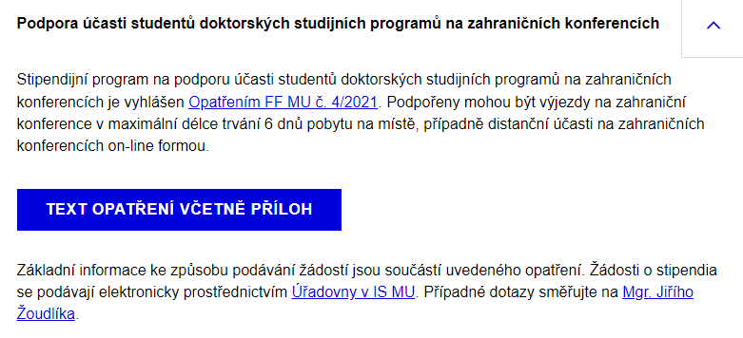

Podpora mezinárodní mobility studentů doktorských studijních programů
- na výjezd/konferenci v trvání 7 a více dní
- platné Opatření č. 1/2024:
- vždy platné na daný kalendářní rok, bývá zveřejněno do konce ledna – žádosti možné podávat teprve po jeho zveřejnění (pro výjezdy realizované nebo zahájené před opatřením i zpětně)
- zpravidla vypláceno v plné výši
- preference výjezdů o délce alespoň 1 měsíce (aby studenti mohli splnit povinnost alespoň měsíčního výjezdu, pokud je výjezd výrazně delší, doporučuje se realizovat přes jiné programy)
- je možné, že žádosti na kratší výjezdy než 1 měsíc budou v roce 2024 kráceny či nepřiznány
- vyplácí se do vyčerpání prostředků, následně stop stav
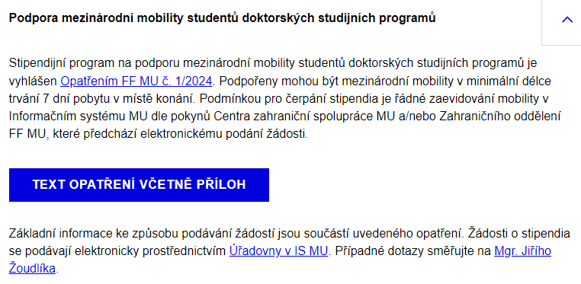

PODÁVÁNÍ ŽÁDOSTI

SEZNAM PLATFOREM
Platformy, na kterých je potřeba něco řešit:

1.1 ISOIS

a. Learning Agreement (pouze pro 7 a více dní)
-dokument, který podepisují 4 subjekty:
a) já
b) ústavní koordinátor FF MU
(např. pro Ústav religionistiky Kristýna Čižmářová, případně Jana Valtrová)
c) fakultní koordinátor zahraničního oddělení FF MU (Šárka Hakalisto)
d) koordinátoři z instituce, kam jedeme (i v případě konference) – nutno dohledat

1.2 IS
b. Dokumentový server FF (oba typy)
-stažení potřebných dokumentů k žádosti

c. Evidence údajů o pobytu (doporučeno pro oba typy, povinné pro 7 a více dní)
-vyplnění podkladů pro žádost a hodnocení studia
-vložit zde podepsaný Learning agreement (pouze pro 7 a více dní)

d. Úřadovna (oba typy)
-samotné podání žádosti (vyplňuje se úplně nakonec)

CHRONOLOGICKÝ POSTUP
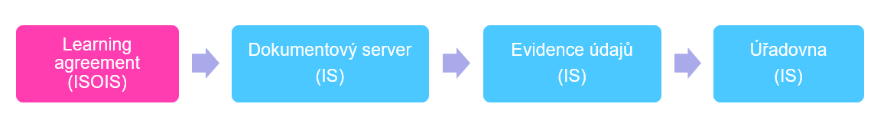
(pozn. modrá políčka platí pro oba typy stipendií, růžové navíc pro 7 a více dní)

ISOIS – Learning Agreement (pro 7 a více dní)
(řešíme pouze v případě pobytu v trvání 7 a více dní, v opačném případě pokračujte rovnou na bod 2)
Protože celková agenda vyřízení Learning agreementu zabere delší čas (v řádu týdnů) a zároveň tento dokument musí být v době podání žádosti zaveden v IS, je nejlepší jej začít řešit jako první. Poté, co jej vyplníme a podepíšeme my sami, je potřeba, aby jej podepsali také koordinátoři z naší univerzity (ústavní a fakultní) a dále také z instituce, na kterou vyjíždíme (typicky osoba, která komunikuje informace o konferenci nebo je uvedena v kontaktech na webu konference).
Žádost se vyplňuje na serveru ISOIS – Přihláška pro MU vyjíždějící studenty, kam je potřeba se přihlásit v pravém horním rohu. Pokud jste na této stránce poprvé, je třeba se do systému nejprve zaregistrovat. Dále pokračujete výběrem políčka „Vytvořit“ pro Learning agreementy for other programmes.
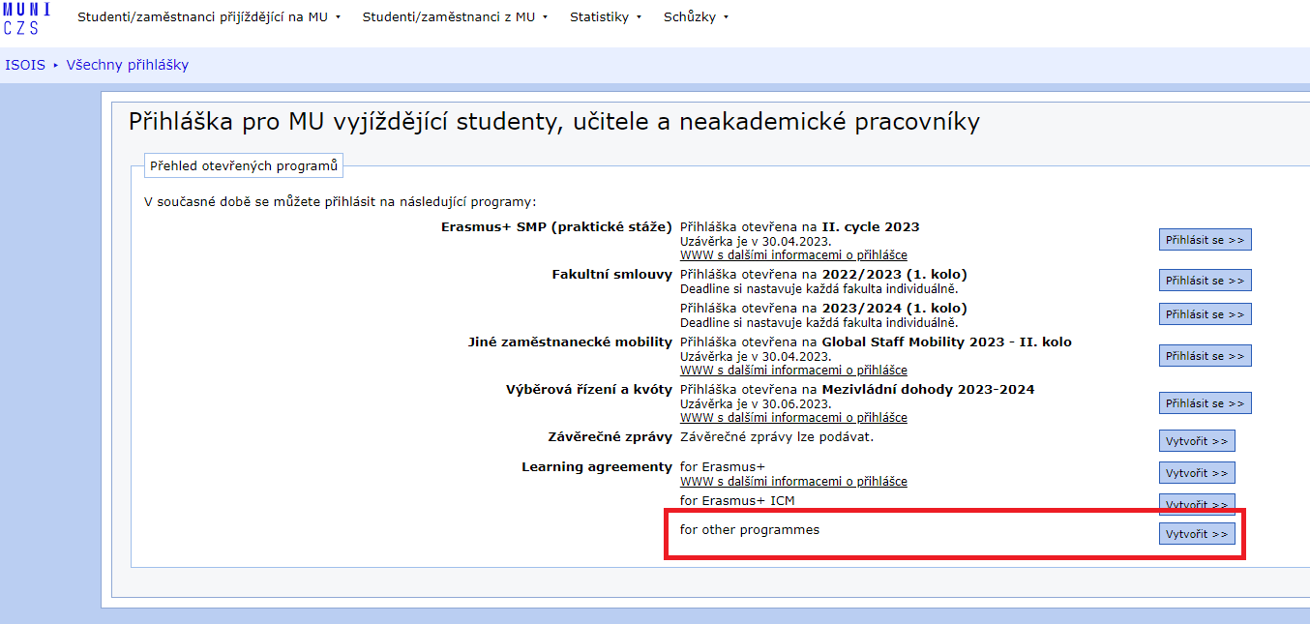

Protože se jedná o žádost o fakultní stipendium, vybíráme následující variantu:
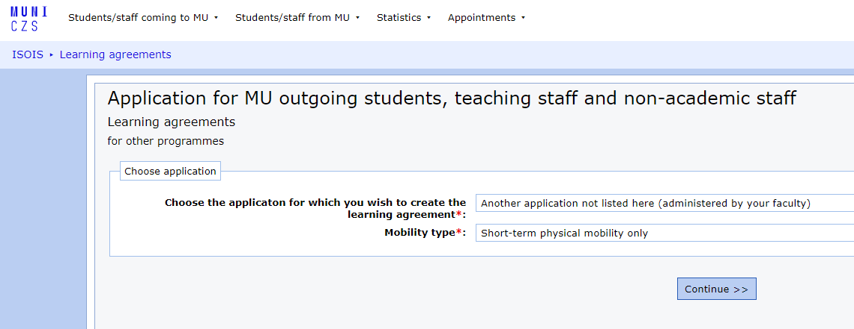
Vyplnění dále probíhá ve 2 krocích. V prvním zadáváme údaje o přesné době trvání pobytu (termín na Learning agreementu musí odpovídat termínu ve formuláři žádosti a následně také termínu v Confirmation of Studies, který řešíme až po skončení pobytu), typu pobytu, názvu události a případném uznání kreditů – pokud si nedomluvíme jinak, vyplňujeme dle vzoru níže. Důležité je zachovat na řádku „Number of credits and credit system“: „0 in Other system“ a v řádku „MU form of recognition“: „D = selective course recognition (…)“. Zbytek nahrazujeme konkrétními údaji týkající se našeho pobytu:
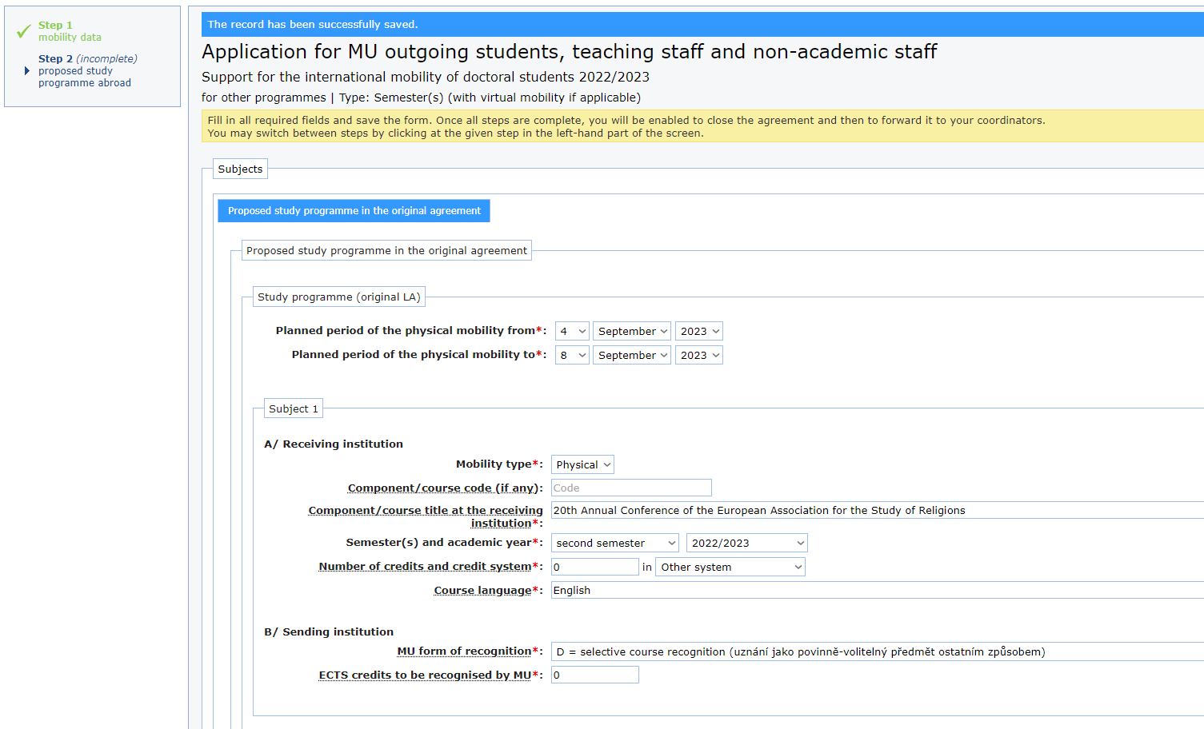
Dále přikládáme svůj podpis buďto nahráním jako soubor nebo přímým vepsáním do uvedeného pole. Tuto část ukládáme modrým tlačítkem „Save the LA“, čímž se posuneme ke kroku dva. Zelené tlačítko se v této části prozatím neobjevuje, zobrazí se až po vyplnění druhého kroku.
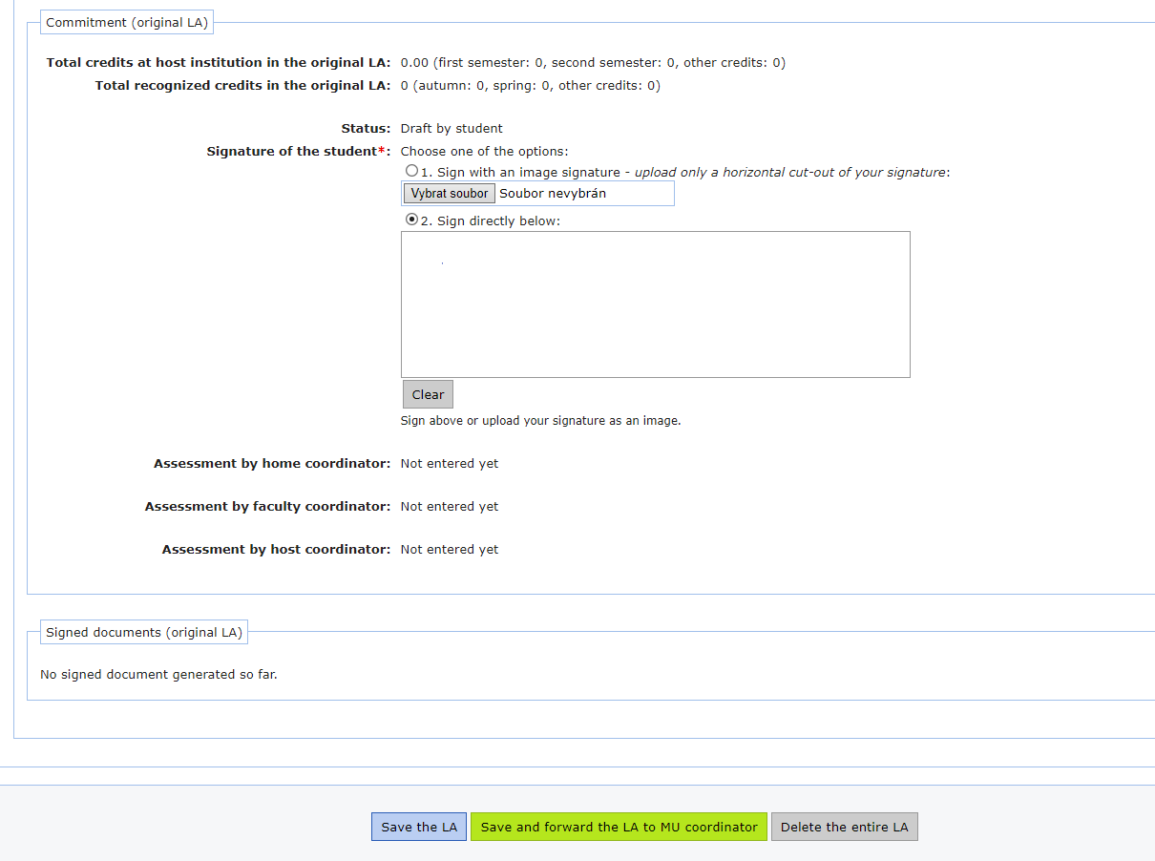

Ve druhém kroku doplňujeme informace o typu stipendijní žádosti a uvádíme jména koordinátorů: ústavního (např. pro Ústav religionistiky od r. 2024 Kristýna Čižmářová, více viz: https://www.phil.muni.cz/student/do-sveta/oborovi-koordinatori-a-poverene-osoby) a fakultního (Šárka Hakalisto, více viz: https://www.phil.muni.cz/o-nas/organizacni-struktura/219917-zahranicni-oddeleni/#Zamestnanci) a dále kontaktní osobu na instituci, kam vyjíždíme (a to i v případě konference – často bývá uvedena pověřená osoba v kontaktech na webu konference, nebo můžeme zkusit uvést např. mail na koordinátora, od nějž nám z konference chodí oficiální mailová komunikace). Dále tedy vyplňujete takto:
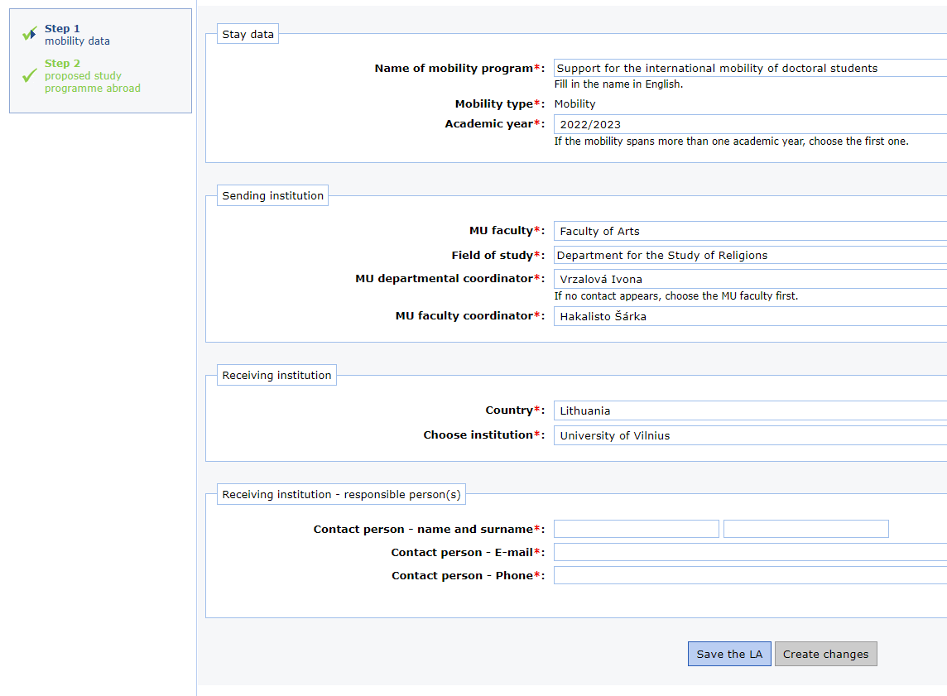
Opět ukládáme tlačítkem „Save the LA“ a ve chvíli, kdy již máme žádost kompletně vyplněnou a zobrazuje se i zelené tlačítko „Save and forward the LA to MU coordinator“, můžeme žádost odkliknout. Po tomto kroku již není možné do Learning agreementu zasahovat a dělat úpravy. Následně se spustí byrokratické kolečko, kdy se žádost nejprve dostane ke kontrole ústavnímu koordinátorovi (který nás případně zkontaktuje, pokud jsme něco nevyplnili správně) a dále fakultnímu koordinátorovi, který zajistí podpis uvedené osoby na instituci, kam vyjíždíme. Po úspěšném vyřízení všech podpisů nám přijde upozornění do emailu o tom, že dokument byl finalizován a je možné si ho v ISOIS stáhnout (odkaz na jeho stažení bude součástí emailu). Pokud odkaz na dokument automaticky nedostaneme, po přihlášení do ISOIS ho najdeme pod naším účtem v sekci „Moje přihlášky“ – „Learning agreementy“ (nověji založená přihláška se zobrazuje výše v seznamu).
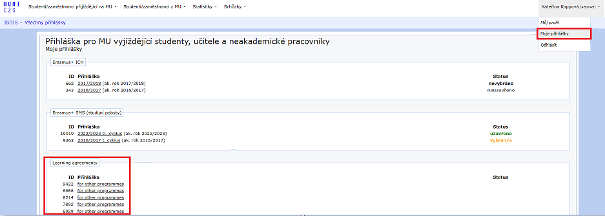
Rozkliknutím přihlášky se dostaneme do podané žádosti, kde možnost stažení dokumentu nalezneme v sekci prvního kroku úplně dole.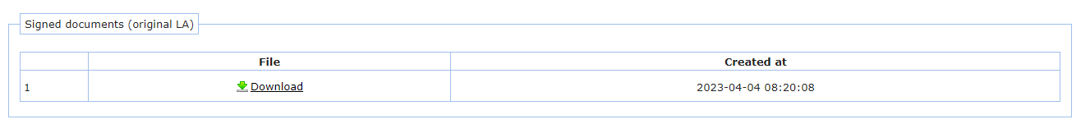
Tadá, jeden dokument úspěšně zdolán!
DOPORUČENÍ: Po vyplnění LA a v době čekání na jeho podepsání od ostatních subjektů můžeme vyřizovat další věci, které najdeme pod body 2 a 3.

IS – Dokumentový server FF (oba typy)
Na webové stránce Stipendijní programy na FF MU vybereme příslušný typ stipendia, o který si chceme žádat (buď max. 6 dní nebo 7 a více dní). U něj se přes tlačítko „TEXT OPATŘENÍ VČETNĚ PŘÍLOH“ dostaneme na Dokumentový server FF:
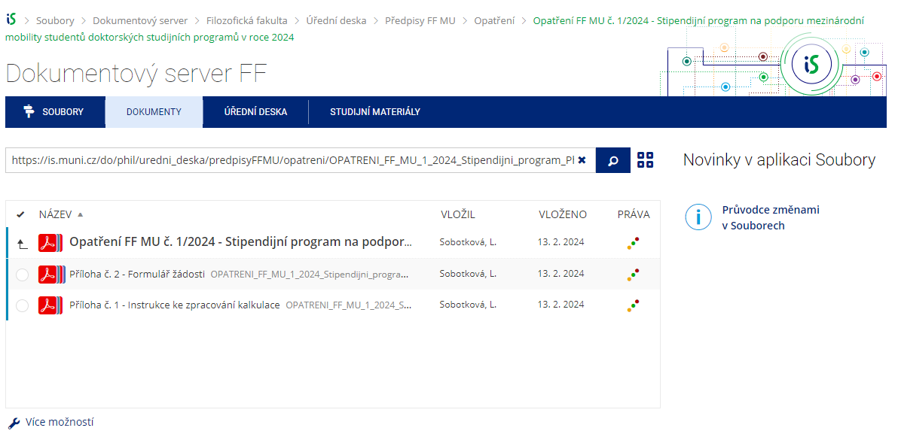
Zde najdeme potřebné dokumenty pro vyřízení žádosti. Pro česky hovořící platí dokumenty v češtině. Anglická verze je primárně pro zahraniční studenty, případně pro studenty, jejichž školitel nemluví česky. Konkrétně se jedná o následující dokumenty:
- Opatření FF MU (obecné informace k podmínkám udělení stipendia, pročíst)
- Příloha 1 – Instrukce ke zpracování kalkulace (pročíst – na jejich základě vypočítáváme celkovou částku, o kterou žádáme)
- Příloha 2 – Formulář žádosti (vyplňuje se, viz reálný příklad z r. 2023, aktuální podoba formuláře se může lišit):
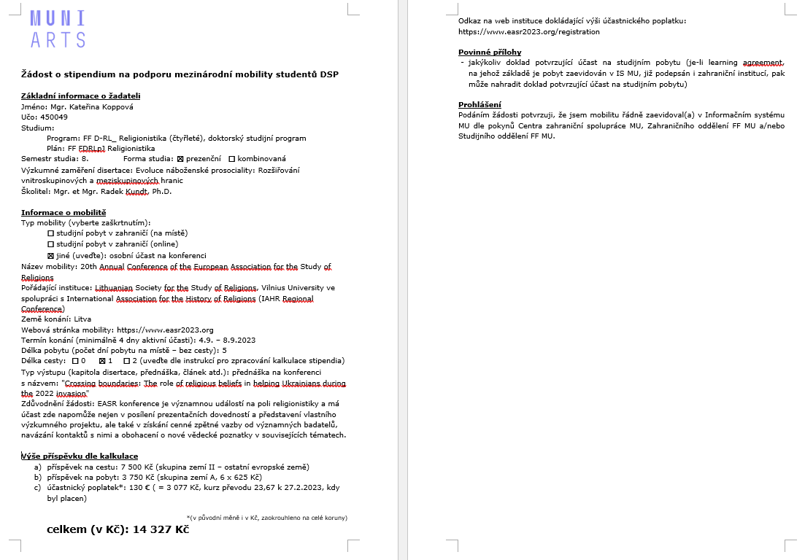

IS – Evidence údajů o pobytu (doporučeno pro oba typy, povinné pro 7 a více dní)
Zároveň s vyplněním „Formuláře žádosti“ můžeme rovnou zanést údaje o pobytu i do IS, v sekci „Evidence údajů o stážích, studijních a pracovních pobytech“.
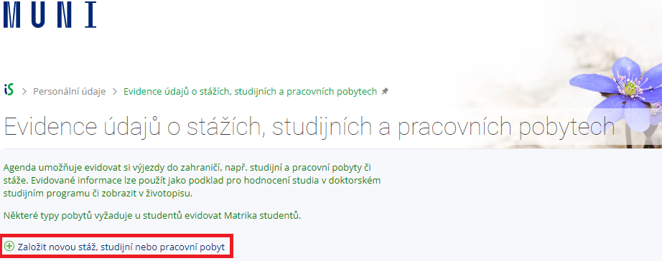
A to následovně:

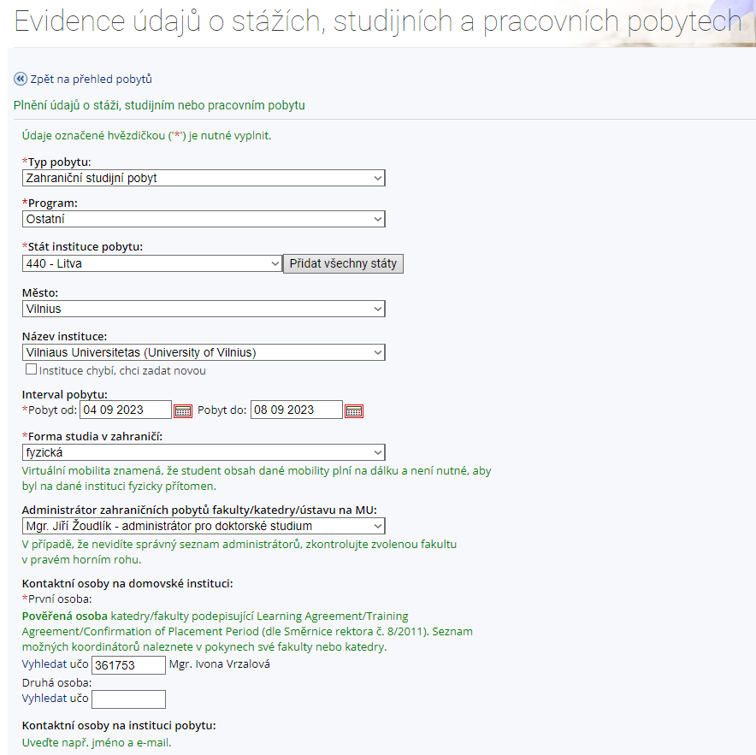
Dále je potřeba vyplnit:
- popis pobytu
- související vědecko-výzkumné záměry a projekty – jste-li např. součástí Specifického výzkumu či jiného grantového projektu – zkonzultujte se svým školitelem
- zobrazení informací – můžete si vybrat, zda chcete, aby se vám vyplněné údaje propisovaly do životopisu v IS a do podkladů pro hodnocení studia
- dokumenty ke stáži – sem vložte finalizovaný a od všech subjektů podepsaný Learning agreement (pozn., po ukončení pobytu sem budete vkládat „Confirmation of Studies“)

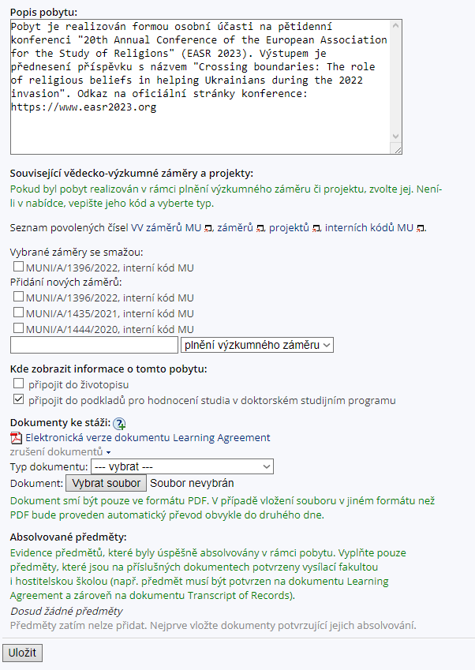
Po uložení lze údaje opětovně editovat. Důležité je mít vše řádně vyplněné před oficiálním podáním žádosti v Úřadovně.

IS – Úřadovna (oba typy)
Po absolvování všech předchozích kroků lze přistoupit skrze Úřadovnu k poslednímu kroku, a to k „Podání nové žádosti“. Po vyplnění „Agendy“ se zobrazí i zbylá pole k vyplnění. „Studijní oddělení“ vybíráme vždy, poslední řádek volíme podle typu stipendia, o které žádáme. Po vybrání typu stipendia se zobrazí „Informace k podání žádosti“. Je dobré si zkontrolovat, že jsme nic z uvedených pokynů neopomenuli.

Podpora účasti studentů doktorských studijních programů na zahraničních konferencích
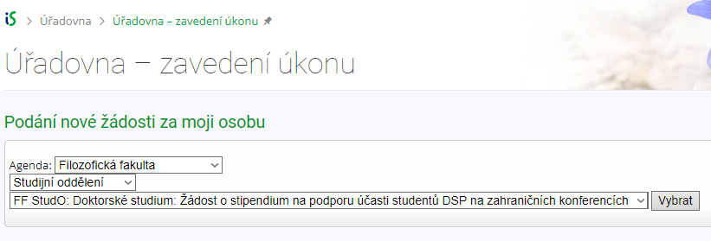
V případě stipendia pro pobyt v trvání max. 6 dní je potřeba přiložit:
- vyplněný Formulář žádosti
- doklad o aktivní účasti na konferenci (např. email v .pdf oznamující přijetí na konferenci, program konference s naším jménem a příspěvkem)
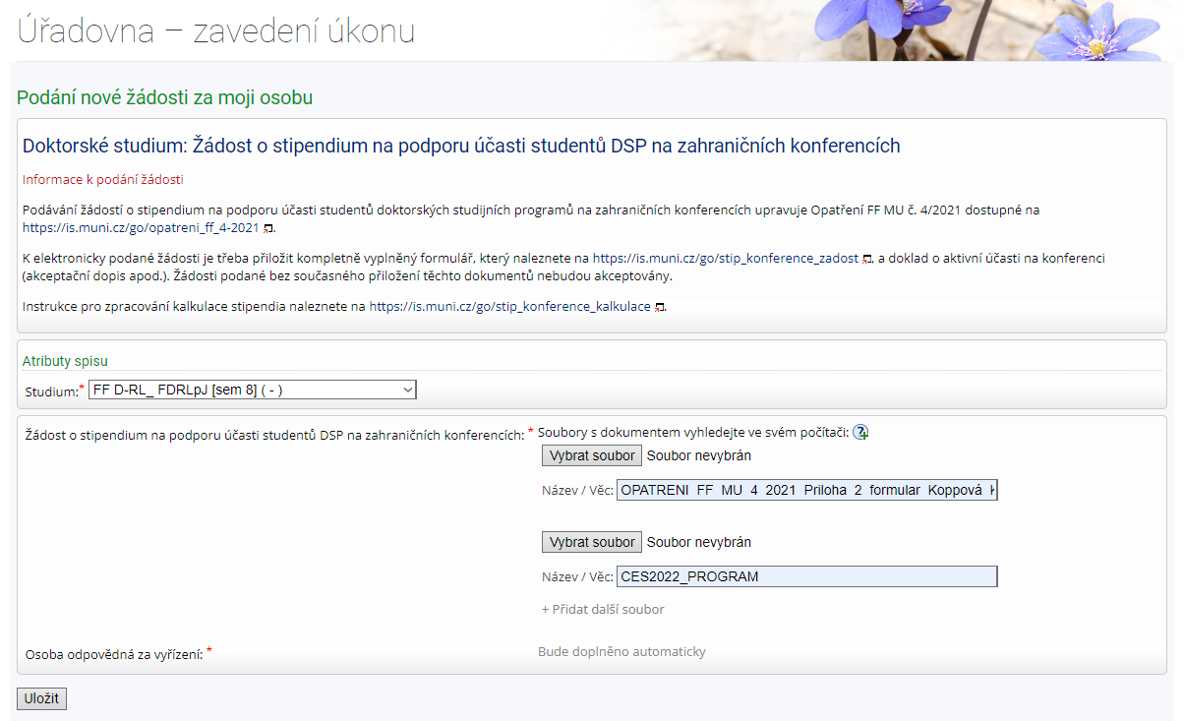

Podpora mezinárodní mobility studentů doktorských studijních programů
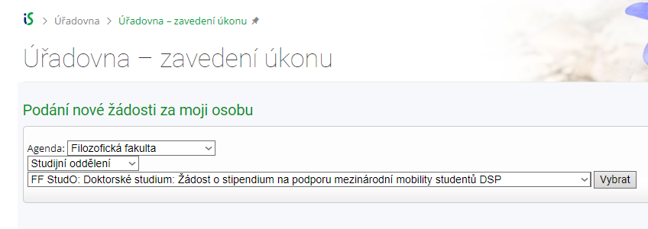
V případě stipendia pro pobyt v trvání 7 dní a více je potřeba přiložit:
- vyplněný Formulář žádosti

Doklad o účasti na pobytu dle Jiřího Žoudlíka pro tento typ stipendia není potřeba, ideální je mít finalizovaný Learning Agreement se všemi podpisy nahraný v „Evidenci údajů“ v IS. Pro zpracování žádosti je akceptovatelné, bude-li LA prozatím potvrzen jen námi a koordinátory z MU, nicméně je potřeba doplnit i kompletně potvrzený LA (je i možnost nechat si jej podepsat fyzicky na místě, pokud nezvládneme přes ISOIS na dálku, ale nemělo by to být pravidlem). Žádost bez LA v IS MU nebude zpracována a nebude-li LA po výzvě Jiřího Žoudlíka doplněn, bude žádost po 30 dnech od podání zamítnuta. V takovém případě je možné podat novou žádost, až budou podklady kompletní, nicméně při nekompletních podkladech není důvod žádost podávat. Pokud chcete, můžete do Úřadovny přiložit doklad o účasti na pobytu podobně jako u předchozího typu stipendia (např. email v .pdf oznamující přijetí na konferenci, program konference s naším jménem a příspěvkem), ale není to nutné.
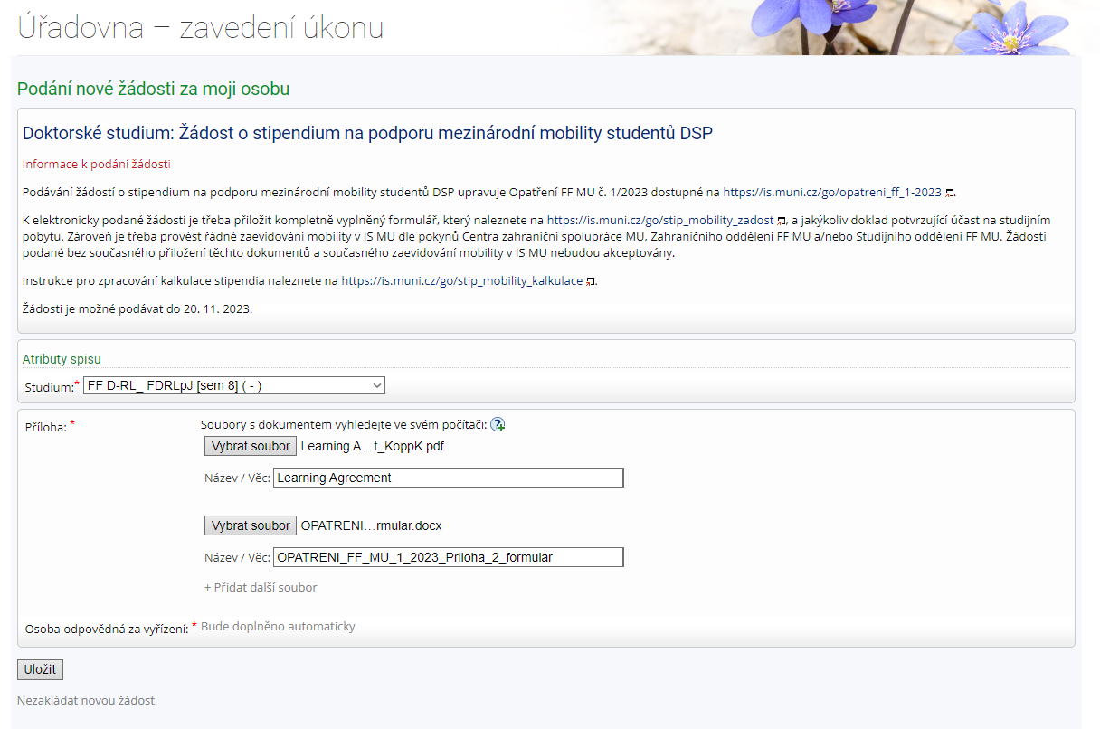

!POZOR: Zde není možné se k žádosti vracet a upravovat ji. Ve chvíli, kdy zvolíme možnost „Uložit“, se žádost oficiálně odešle Jiřímu Žoudlíkovi ke schválení!

Pozn. Pokud je žádost podávaná zpětně bez ohledu na to, o jaké stipendium z těchto dvou jde, vždy by součástí žádosti měla být už i Závěrečná zpráva (viz další sekce).

(PO) ABSOLVOVÁNÍ MOBILITY
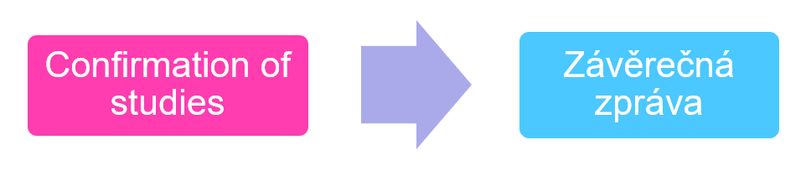
Růžové – pouze pro mobility 7 dní a více, modré – pro oba typy mobilit

Confirmation of Studies (7 dní a více)
Měl by obsahovat:
- Naše jméno
- Název mobility
- Datum konání
- Místo konání
- Vyjádření, že jsme tam byli
- Co jsme dělali (např. název příspěvku)
- Datum, podpis a razítko zodpovědné osoby z pořádající instituce (ideálně s jejich logem/hlavičkový papír) – může být i elektronicky podepsaný dokument
Znění může vypadat například takto:
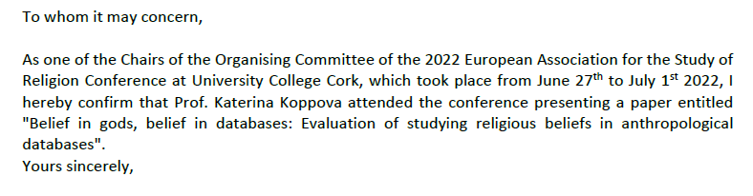
Tento dokument je potřeba do 30 dní po návratu vložit do IS Evidence údajů o stážích, studijních a pracovních pobytech podobně, jako jsme před podáním žádosti vkládali Learning Agreement.

Závěrečná zpráva (oba typy)
Měla by být v délce cca 1 strany a měla by obsahovat:
- Naše jméno, UČO
- Název mobility
- Datum konání
- Místo konání
- Popis mobility
- Příspěvek
- Zhodnocení přínosu mobility
- Datum a náš podpis
- Datum a podpis školitele

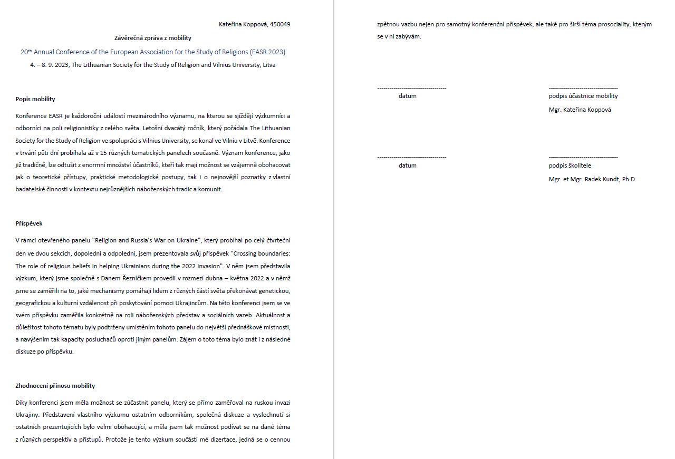
Tento dokument odesíláme Jiřímu Žoudlíkovi, který má agendu těchto stipendií na starosti, na email: phd@phil.muni.cz opět do 30 dnů od ukončení pobytu.

Congrats, přežili jste! A můžeme začít plánovat další mobilitu

